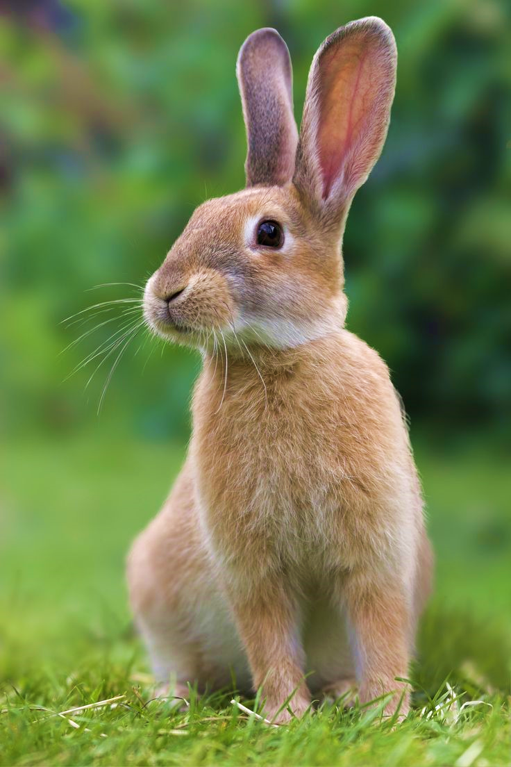



**Izglītojošs pasākums truškopībā**

**Salacgrīvas novada, Liepupes pagasta Lembužos**

**‘**

**2018 gada 21. jūnijā no plkst. 1500** līdz **19 00**

**Biedrības “Latvijas šķirnes trušu audzētāju asociācija “**

**Saulgriežu jauntrušu izstāde**

* Apkārtējās sabiedrības ieinteresēšana un izglītošana truškopībā
* Vērtīgi padomi trušu audzēšanā no pieredzējušiem trušu audzētājiem
* Škirnes trušu audzēšanas popularizēšana

**Uz tikšanos “Lembužos! ”**

Kontaktinformācija: **Dzintra Lezdiņa** LŠTAA ciltsdarba speciāliste

m.t**. + 371 29482773**